|  |  |
| --- | --- |
|  | **- mots fléchés -**  **Projet** |
| Objectif du projet | Réalisation d’une application |
| Pré requis | Connaissances avancées en programmation |
| Ressources à disposition | Eclipse EDI – JetBrain Intellij IDEA |
| Capacités / compétences visées | Maîtriser les différentes étapes de réalisation d’un logiciel |
| Travail demandé | Lire l’énoncé, appliquer les consignes |
| Suivi du professeur | Suivi du déroulement du travail des étudiants |

# Présentation

L’objectif du projet est la réalisation d’une application permettant d’accompagner la conception de grilles de mots fléchés. Quand une grille est terminée, l’application permet d’imprimer la grille sans les définitions afin qu’une autre personne puisse s’amuser à la remplir.

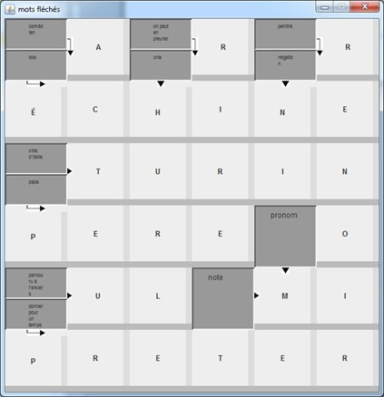

# Document d’analyse

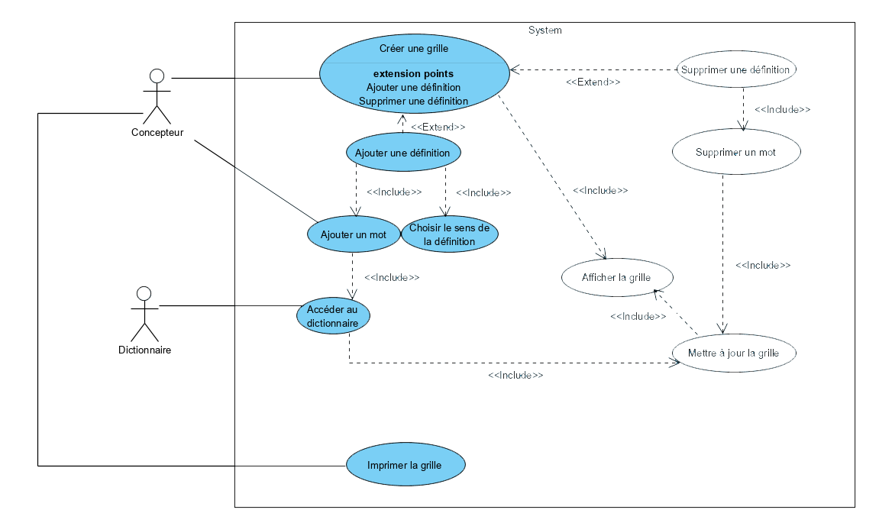

Ce système permet aux concepteurs de créer des grilles. Ensuite, vous avez deux options.

* Ajouter une définition pour laquelle il doit choisir un sens, accéder au dictionnaire et ajouter des mots qui appartiennent à cette définition
* Supprimer la définition. Cela supprimera le mot associé à cette définition.

Les concepteurs ont également la possibilité d'imprimer une grille qui ne contient que la définition et sa signification.

Dans les deux cas, les modifications seront mises à jour et afficheront la grille.

# Diagramme de classes

